Monacaの使い方全般

目次

1. Monaca Cloudへの登録方法
2. プロジェクトの作成方法
3. Monacaでのアプリ開発方法
4. スマホでのデバッグ
5. Monaca Cloudへの登録方法
   1. <https://ja.monaca.io/>へアクセス
   2. 「Monacaクラウド」の「今すぐ試す」を選択

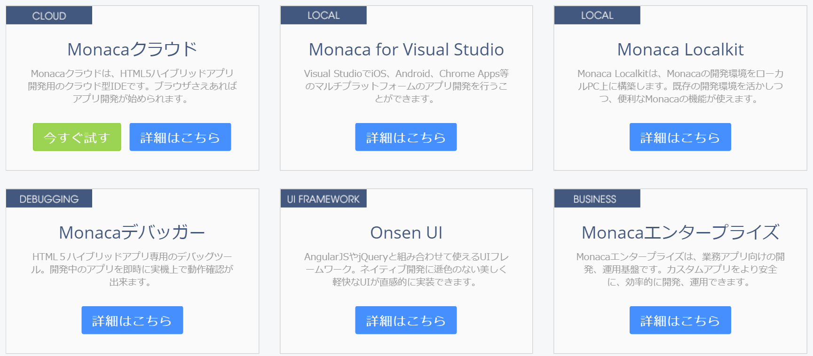

* 1. 登録作業を完了する

1. プロジェクトの作成方法
   1. 「すべてのプロジェクト」の「開発をスタート」を選択

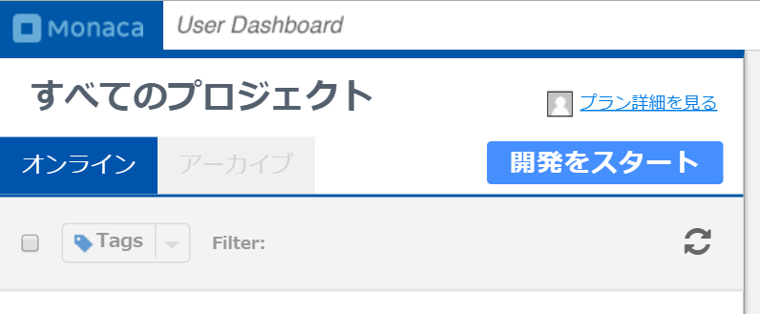

* 1. 「monaca.ioで開発」を選択

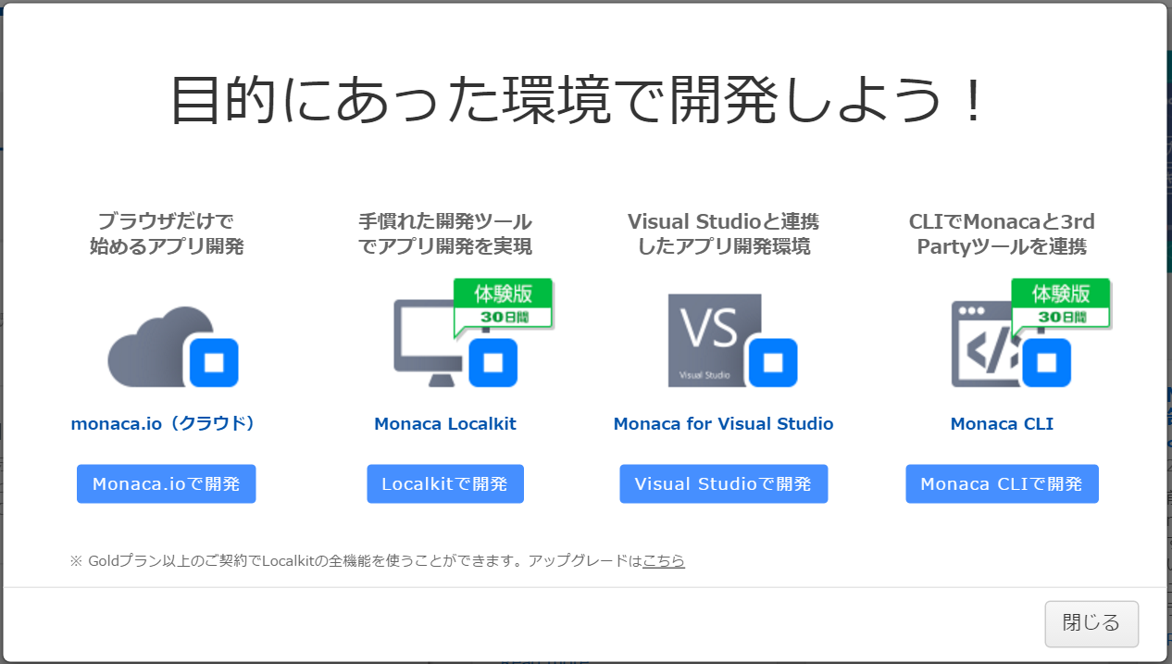

* 1. 適当なテンプレートを選択

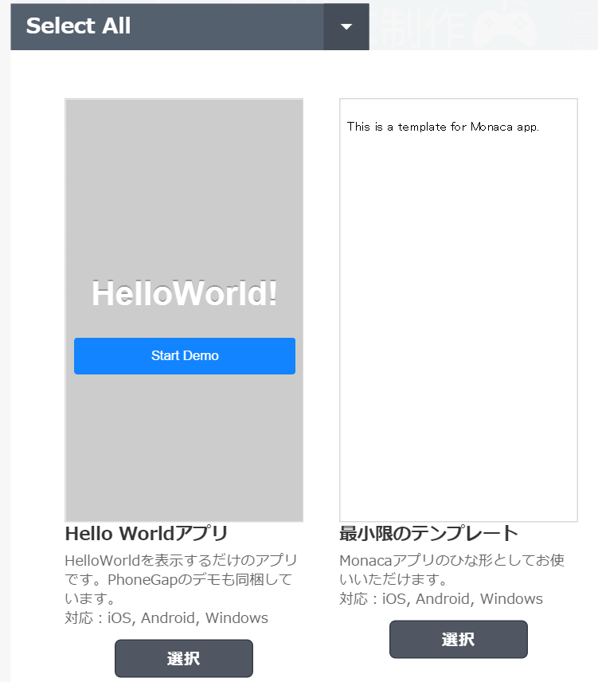

1. Monacaでのアプリ開発方法
   1. wwwディレクトリにjs，cssフォルダとindex.htmlをぶち込む（アップロード可能）

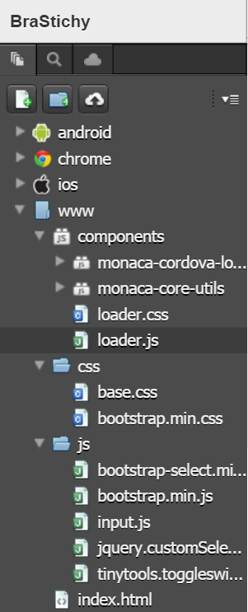

1. スマホでのデバッグ
   1. Google PlayやiTunesなどでMonacaデバッガーをインストール
   2. アプリを起動し，Monacaクラウドで使用しているアカウントでログインする
   3. デバッグするプロジェクトを選択する